UNIVERSIDAD DE LAS PALMAS DE GRAN CANARIA

**FACULTAD DE INGENIERÍA INFORMÁTICA**

**Departamento de Informática y Sistemas**



**CLASIFICADOR MEDIANTE IMÁGENES DE CÁNCER DE PIEL**

MEMORIA PARA OPTAR AL GRADO DE INGENIERÍA INFORMÁTICA PRESENTADA POR

**Prashant Jeswani Tejwani**

Bajo la dirección del doctor José María Quinteiro González

Las Palmas de Gran Canaria, 2021

**© Prashant Jeswani Tejwani, 2021**

Contenidos

1 Introducción 1

1.1 Motivación 3

1.2 Objetivos 4

1.3 Metodología 4

2 Diagnosis en Hematología / Oncología 5

2.1 Conjunto de datos 6

Referencias 7

1

# Introducción

El cáncer de piel es una enfermedad de carácter más o menos grave, según el tipo de tumor

al que dé lugar.

El melanoma es un tipo de cáncer de piel que se origina cuando los melanocitos (las células responsables de la pigmentación normal de la piel) comienzan a crecer fuera de control. El melanoma es mucho menos frecuente que otros tipos de cánceres de piel, aunque es el más peligroso y agresivo porque evoluciona muy rápidamente, es de fácil diseminación por el organismo y muchas veces mortal si no es detectado en una fase temprana.

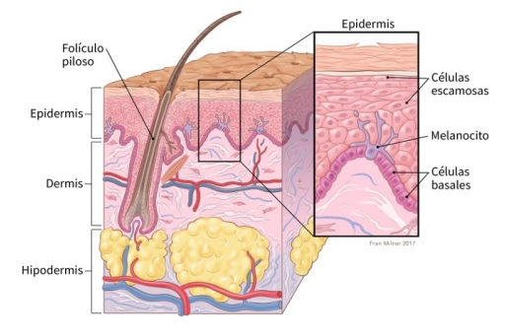

**Figura 1.** Esquema de las tres capas de la piel

Muchos tipos de tumores benignos (no cancerosos) se pueden originar de los diferentes tipos de células de la piel. Un lunar es un tumor benigno de la piel que también se origina a partir de los melanocitos. No obstante, casi todos los lunares son inofensivos, aunque algunos tipos pueden aumentar su riesgo de melanoma.

Un tipo de lunar que a veces se parece al melanoma se llama “nevo Spitz”. Este lunar es más común en niños y adolescentes, aunque a veces se presenta en adultos. Por lo general, estos tumores son benignos y no se propagan. Sin embargo, en ocasiones los médicos tienen problemas para distinguir entre un “nevo Spitz” y un melanoma, aun cuando los observan con un microscopio.

**1. INTRODUCCIÓN**

En general, las variedades de melanoma se caracterizan por su Asimetría, Borde irregular, Color heterogéneo, Diámetro grande (> 6mm) y Evolución rápida, también conocido como la regla del ABCDE.

Se reconocen actualmente como factores de riesgo de melanoma:

|  |  |
| --- | --- |
| **Factores per**s**onales** | Características fenotípicas: piel y ojos claros, pelo rubio o pelirrojo, presencia de efélides y tendencia a quemarse fácilmente y a no pigmentarse o hacerlo con dificultad tras la exposición al sol.  Antecedentes familiares de melanoma y de síndrome del nevus displásico familiar.  Tener un elevado número de nevi benignos (mayor que 50).  Presencia de nevi congénito grande o gigante.  Otros: Xeroderma pigmentoso (padecimiento hereditario que afecta la capacidad de las células de la piel de reparar el daño causado a su ADN), Inmunodepresión (síndromes linfoproliferativos, VIH, inmundeficiencias primarias, transplantados que están con tratamiento inmunosupresor...). |
| **Factores ambientales** | Radiación Ultravioleta, que es el factor etiopatogénico más importante en el desarrollo del melanoma cutáneo. |

Según la etapa del cáncer y otros factores, las opciones de tratamiento podrían incluir: cirugía, inmunoterapia, medicamentos de terapia, quimioterapia, radioterapia para el cáncer de piel tipo melanoma, entre otros.

**1.1 MOTIVACIÓN**

## 1.1 Motivación

El cáncer de piel está aumentando en muchos países, debido a que cada vez la capa de ozono que protege a la tierra de la radiación solar se debilita. Uno de los principales responsables del cáncer de piel de melanoma es la radiación ultravioleta proveniente del sol, o de cualquier otra fuente artificial de radiación ultravioleta, como las lámparas bronceadoras.

El Índice de Radiación Ultravioleta (Índice UV o UVI) se mide en una escala a partir de 0 sin límite superior, en la que un índice UV menor de 2, representa un riesgo bajo (código de color verde) y un índice UV mayor de 11 representa un riesgo extremadamente alto (código de color violeta).

En Canarias, no solo el sol acompaña todo el año con una exposición constante, también una exposición estacional; es decir, personas que durante todo el año no toman demasiado sol pero que en verano sí lo hacen de forma constante. Al sol de Canarias también se suman los niveles de radiación que existe en la región dada su proximidad al Ecuador. Esto hace que el índice de radiación UV sea extremadamente elevado, siendo el más alto de las Comunidades Autónomas de España (Figura **2**2).

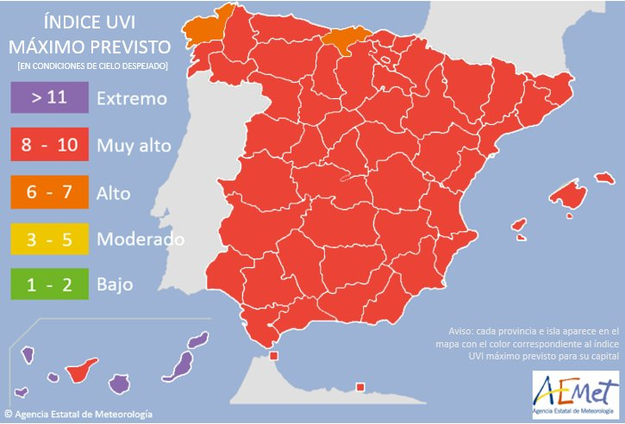

**Figura 2.** índice UV de las Comunidades Autónomas de España

Por lo que, la motivación principal del trabajo ha sido la identificación e incorporación de los factores que influyen en el cáncer de piel para obtener el valor predictivo positivo a partir de dichos factores y del resultado de un clasificador basado en redes neuronales convolucionales.

**1.2 OBJETIVOS y 1.3 METOLOGÍA**

## 1.2 Objetivos

El objetivo principal es apoyar el diagnóstico médico, ayudar a los médicos para tomar mejores decisiones y detectar la enfermedad en una fase tempranera con el propósito de poder realizar el tratamiento adecuado. Para ello se implementa un clasificador que sea capaz de discernir imágenes de cáncer maligno (particularmente, de tipo melanoma) y benigno. Asimismo, implementar una red bayesiana que permita identificar e incorporar otros factores que influyen en el cáncer de piel.

## 1.3 Metodología

El desarrollo se ha hecho principalmente en la plataforma de Kaggle utilizando Jupyter Notebook, en el lenguaje de programación Python. Respecto a la modelación de la red bayesiana se ha hecho uso de la plataforma _______.

2

# Diagnosis en Hematología / Oncología

La Hematología / Oncología es la rama de la medicina que se centra en el diagnóstico y tratamiento de numerosos trastornos sanguíneos, incluidos el cáncer, la anemia, la leucemia y la enfermedad de Hodgkin, y el diagnóstico y tratamiento de cánceres y tumores benignos y malignos.

La mejor manera de detectar el melanoma es examinando continuamente la piel de los pacientes, especialmente los lunares, aunque una llaga, una protuberancia o un tumor en la piel puede ser un signo de melanoma u otro cáncer de piel. El melanoma se puede encontrar en varios lugares incluyendo la espalda, las nalgas, las piernas, el cuero cabelludo, el cuello, detrás de la oreja, las plantas de los pies, las palmas de las manos, dentro de la boca, los genitales y debajo de las uñas.

Según la Academia Americana de Dermatología (AAD), aproximadamente del 20% al 40% de los melanomas se desarrollan a partir de un lunar. Una llaga o tumor que sangra o cambios en el color de la piel también puede ser un signo de cáncer de piel.

La clave para tratar con éxito el melanoma es reconocer los síntomas a tiempo. Se recomienda realizar exámenes corporales anuales por un dermatólogo y examinarse la piel una vez al mes. Si un paciente ha tenido cáncer de piel, debe hacerse chequeos regulares para que un médico pueda examinar su piel.

Hay un número de pruebas que se pueden ordenar para diagnosticar el cáncer de piel:

* Biopsia
* Tomografía computarizada (TC)
* Imagen de resonancia magnética (IRM)
* Tomografía por emisión de positrones (TEP)

Por lo que un clasificador que sea capaz de discernir entre imágenes de piel de cáncer maligno y benigno ayudaría al diagnóstico mensual que deben hacer los médicos a sus pacientes además de reconocer los síntomas a tiempo.

**2.1 CONJUNTO DE DATOS**

## 2.1 Conjunto de datos

Para crear un modelo que sea capaz de clasificar las imágenes de cáncer se ha hecho uso de un conjunto de datos generado por la *International Skin Imaging Collaboration* (*ISIC*) en en donde las imágenes provienen de las siguientes fuentes: *Hospital Clínic de Barcelona, ​​Medical University of Vienna, Memorial Sloan Kettering Cancer Center, Melanoma Institute Australia, University of Queensland* y *University of Athens Escuela de Medicina*.

Este conjunto de datos contiene 33.126 imágenes de entrenamiento dermatoscópicas de lesiones cutáneas benignas y malignas únicas de más de 2.000 pacientes. Cada imagen se asocia con una de estas personas mediante un identificador de paciente único. Todos los diagnósticos malignos se han confirmado mediante histopatología, y los diagnósticos benignos se han confirmado mediante el acuerdo de expertos, el seguimiento longitudinal o la histopatología.

El conjunto de datos fue seleccionado para el *SIIM-ISIC Melanoma Classification Challenge* organizado en *Kaggle* durante el verano de 2020.

* Escribe sobre el preprocesamiento (desequilibrado, tipo de red que se va a usar…).

# Referencias

<https://www3.gobiernodecanarias.org/sanidad/scs////content/1b49073b-b2cf-11e0-8086-e35e241032d3/PrevcancerpielDocTecn2011.pdf>

<https://www.cancer.org/es/>

<https://www.utmedicalcenter.org/es/medical-care/centers-of-excellence/cancer/cancer-specialties/melanoma-soft-tissue-cancer/>

<https://challenge2020.isic-archive.com/>

<https://www.kaggle.com/c/siim-isic-melanoma-classification/overview>